2023年秋季《工程师职业素养》第3次作业参考答案
1.某工程由9项工作组成，它们之间的关系如下表所示，请绘制双代号网络计划图，找出关键路线。（10分）
工作名称 | 前导工作 | 后续工作 | 持续时间（天）
A | - | B、C | 3
B | A | D、E | 4
C | A | F、D | 6
D | B、C | G、H | 8
E | B | G | 5
F | C | H | 4
G | D、E | I | 6
H | D、F | I | 4
I | G、H | - | 5

答：
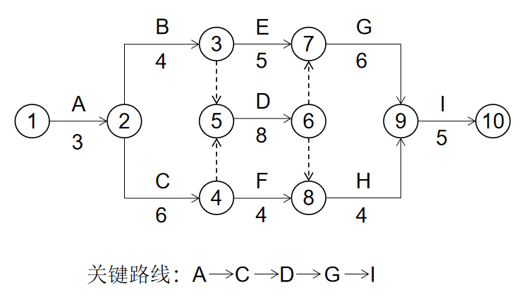

2.现有目标层A，准则层B(含B1、B2、B3)，方案层C(含C1、C2、C3)三层，判断矩阵如下表所示，请用求和法计算各矩阵对应权重，并完成最后方案的评价。（计算过程中小数点保留3位）（10分）
A | B₁ | B₂ | B₃ |  | B₁ | C₁ | C₂ | C₃
B₁ | 1 | 1/3 | 2 |  | C₁ | 1 | 1/3 | 1/5
B₂ | 3 | 1 | 5 |  | C₂ | 3 | 1 | 1/3
B₃ | 1/2 | 1/5 | 1 |  | C₃ | 5 | 3 | 1

B₂ | C₁ | C₂ | C₃ |  | B₃ | C₁ | C₂ | C₃
C₁ | 1 | 2 | 7 |  | C₁ | 1 | 3 | 1/7
C₂ | 1/2 | 1 | 5 |  | C₂ | 1/3 | 1 | 1/9
C₃ | 1/7 | 1/5 | 1 |  | C₃ | 7 | 9 | 1

准则  方案 | B1 | B2 | B3 | R
C1
C2
C3
答：
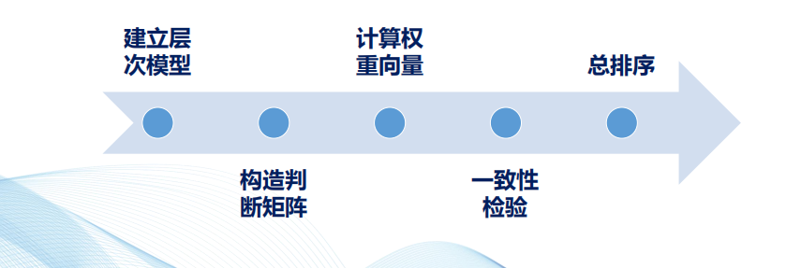

Step1：求权重
按列归一化：原判断矩阵每一个数除以一列和：
$$\frac{a_{ij}}{\sum_{k=1}^{n}{a_{kj}}}$$
权重向量：先每一行相加，再除以n：
$$w_{i}=\sum_{j=1}^{n}{\frac{a_{ij}}{\sum_{k=1}^{n}{a_{kj}}},i=1,2,...,n}$$
$$w_{i}^{0}=\frac{1}{n}w_{i}=\frac{1}{n}\sum_{j=1}^{n}{\frac{a_{ij}}{\sum_{k=1}^{n}{a_{kj}}},i=1,2,...,n}$$
Step2：一致性检验
$$λ_{mi}=\frac{\sum_{j}{a_{ij}w_{i}^{0}}}{w_{i}^{0}}$$
$$λ_{max}=\frac{1}{n}\sum_{i=1}^{n}{\frac{(AW)_{i}}{w_{i}}}$$
$$n≤3, C.R.=C.I.=\frac{λ_{max}−n}{n−1}$$
答案：
A | B₁ | B₂ | B₃ | $$w_{i}$$ | $$w_{i}^{0}$$ | $$λ_{mi}$$
B₁ | 0.222 | 0.217 | 0.250 | 0.689 | 0.230 | 3.002
B₂ | 0.667 | 0.652 | 0.625 | 1.944 | 0.648 | 3.004
B₃ | 0.111 | 0.130 | 0.125 | 0.366 | 0.122 | 3.005
$$λ_{max}≈3.004$$
$$C.I=0.002<0.1$$
B₁ | C₁ | C₂ | C₃ | $$w_{i}$$ | $$w_{i}^{0}$$ | $$λ_{mi}$$
C₁ | 0.111 | 0.077 | 0.130 | 0.318 | 0.105 | 3.306
C₂ | 0.333 | 0.231 | 0.217 | 0.781 | 0.258 | 3.040
C₃ | 0.556 | 0.692 | 0.652 | 1.900 | 0.637 | 3.040
$λ_{max}≈$3.039
$$C.I=0.02<0.1$$
B₂ | C₁ | C₂ | C₃ | $$w_{i}$$ | $$w_{i}^{0}$$ | $$λ_{mi}$$
C₁ | 0.609 | 0.625 | 0.538 | 1.772 | 0.592 | 3.015
C₂ | 0.304 | 0.313 | 0.385 | 1.002 | 0.333 | 3.016
C₃ | 0.087 | 0.063 | 0.077 | 0.227 | 0.075 | 3.012
$λ_{max}≈$3.014
$$C.I=0.007<0.1$$
B₃ | C₁ | C₂ | C₃ | $$w_{i}$$ | $$w_{i}^{0}$$ | $$λ_{mi}$$
C₁ | 0.609 | 0.625 | 0.538 | 1.772 | 0.591 | 3.079
C₂ | 0.304 | 0.313 | 0.385 | 1.002 | 0.334 | 3.082
C₃ | 0.087 | 0.063 | 0.077 | 0.227 | 0.076 | 3.080
$λ_{max}≈$3.08
$$C.I=0.04<0.1$$
Step3：总排序
$$R_{j}=\sum_{i=1}^{3}{b_{i}C_{j}^{i}}$$
准则  方案 | B1 | B2 | B3 | R
准则  方案 | 0.230 | 0.648 | 0.122 | R
$$C_{1}$$ | 0.105 | 0.592 | 0.591 | 0.426
$$C_{2}$$ | 0.258 | 0.333 | 0.334 | 0.283
$$C_{3}$$ | 0.637 | 0.075 | 0.076 | 0.291

综合评估结果说明，三个方案的优劣顺序为$C_{1}{,C}_{3},C_{2}$，且方案$C_{1}$明显优于其他两个方案。

具体计算举例：

A | B₁ | B₂ | B₃
B₁ | 1 | 1/3 | 2
B₂ | 3 | 1 | 5
B₃ | 1/2 | 1/5 | 1
列和 | 4.5 | 1.533 | 8
↓
A | B₁ | B₂ | B₃ | $$w_{i}$$ | $$w_{i}^{0}$$ | $$λ_{mi}$$
B₁ | 0.222 | 0.217 | 0.250 | 0.689 | 0.230 | 3.002
B₂ | 0.667 | 0.652 | 0.625 | 1.944 | 0.648 | 3.004
B₃ | 0.111 | 0.130 | 0.125 | 0.366 | 0.122 | 3.005
按列归一化： $0.222=\frac{1}{4.5}$，$0.217=\frac{1/3}{1.533}$，$0.250=\frac{2}{8}$，
$0.667=\frac{3}{4.5}$，$0.652=\frac{1}{1.533}$，$0.625=\frac{5}{8}$，
$0.111=\frac{1/2}{4.5}$，$0.130=\frac{1/5}{1.533}$，$0.125=\frac{1}{8}$
$w_{i}$：0.689=0.222+0.217+0.250 $w_{i}^{0}$：0.230=0.689/3
1.944=0.667+0.652+0.625 0.648=1.944/3
0.366=0.111+0.130+0.125 0.122=0.366/3
$λ_{mi}$：$3.002=\frac{1×0.230+1/3×0.648+2×0.122}{0.230}$
$3.004=\frac{3×0.230+1×0.648+5×0.122}{0.648}$
$3.005=\frac{1/2×0.230+1/5×0.648+1×0.122}{0.122}$
A | B₁ | B₂ | B₃ | $$w_{i}^{0}$$ | $$λ_{mi}$$
B₁ | 1 | 1/3 | 2 | 0.230 | 3.002
B₂ | 3 | 1 | 5 | 0.648 | 3.004
B₃ | 1/2 | 1/5 | 1 | 0.122 | 3.005
$$λ_{max}=\frac{1}{3}×(3.002+3.004+3.005)≈3.004$$
$$n≤3, C.R.=C.I.=\frac{λ_{max}−n}{n−1}=\frac{3.004−3}{3−1}=0.002<0.1$$

$$R_{1}=0.230×0.105+0.648×0.592+0.122×0.591=0.426$$$$R_{2}=0.230×0.258+0.648×0.333+0.122×0.334=0.283$$$$R_{2}=0.230×0.637+0.648×0.075+0.122×0.076=0.291$$
准则  方案 | B1 | B2 | B3 | R
准则  方案 | 0.230 | 0.648 | 0.122 | R
$$C_{1}$$ | 0.105 | 0.592 | 0.591 | 0.426
$$C_{2}$$ | 0.258 | 0.333 | 0.334 | 0.283
$$C_{3}$$ | 0.637 | 0.075 | 0.076 | 0.291
0.230 0.648 0.122为 A-B1B2B3判断矩阵的权重向量
0.105 0.258 0.637为B1-C1C2C3判断矩阵的权重向量
0.592 0.333 0.075为B2-C1C2C3判断矩阵的权重向量
0.591 0.334 0.076为B3-C1C2C3判断矩阵的权重向量

3. 某承包商计划采取两种策略向某工程投标。一种是投高标，中标机会为0.35，不中标机会为0.65；另一种是投低标，中标机会为0.6，不中标机会为0.4。投标不中时，则损失投标准备费5万元。中标后的情况见下表，请用决策树做策。（10分）
方案 | 效果 | 可能获利（万元） | 概率
高标 | 好 | 500 | 0.3
高标 | 一般 | 300 | 0.5
高标 | 赔 | -100 | 0.2
低标 | 好 | 350 | 0.2
低标 | 一般 | 200 | 0.6
低标 | 赔 | -150 | 0.2

答：
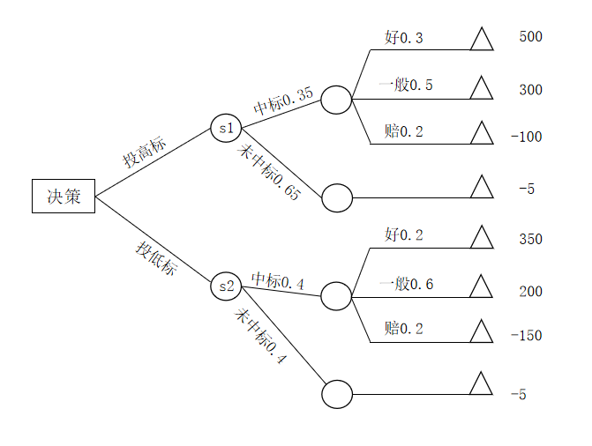
高标：s1=0.35*[0.3*500+0.5*300+0.2*(-100)]+0.65*(-5)=94.75（万元）
低标：s2=0.6*[0.2*350+0.6*200+0.2*(-150)]+0.4*(-5)=94（万元）
计算的结果表明：高标的期望值高于低标，因此应采用高标策略。

4. 有下列两项（A和B）工程项目：
项目A名称：远程智能宠物喂食系统开发。该项目要求当用户长时间离家时，可以远程了解宠物生活情况，实现智能喂养。
项目B名称：远程智能浇花系统开发。该项目要求当用户长时间离家时，系统可以感知盆栽的生长环境状态，实现智能浇水。
选择上述两个项目中的一个完成。
（1）分析该工程在技术、管理、经济方面特点与需求，确定工程的功能、开发周期、投资额度等目标。（20分）
（2）选择该工程阶段划分、进度控制、成本分析的方法，说明方法的原理。（20分）
（3）分析该工程在阶段分析、过程规划与成本分析需考虑的要素、遵循的原则，以及这些要素、原则对成本的影响。(15分)
（4）设计该工程的实施阶段、过程规划与成本控制方案。（10分）
（5）确定工程的系统阶段分析、过程规划与成本分析方案的评价方法。(5分)
答：
- 结合所选工程项目的实际特点作答。注意结合参考教材第2页“工程的本质和特征”、第232页“工程的特点”、第239页“系统工程方法论”中关于工程目标及工程规划的相关内容、第256页“成本估算”（投资额度与此相关）等。
（2）阶段划分：可采用Hall三维结构法并阐述原理；进度控制：可采用网络计划图法并阐述原理；成本分析：结合成本估算、预算、成本控制（挣值分析法等）。
（3）
阶段分析
要素：时间维、逻辑维、知识维；
原则：三维结构法；
影响：优化不必要的开支。
过程规划
要素：网络计划时间参数；
原则：工期成本优化原则；
影响：最优计划方案工程费用最低。
成本分析
要素：决策成本、设计成本、获取成本、实施成本；
原则：成本效益原则、因地制宜原则。
影响：优化成本结构，减少不必要开支
课件《系统成本管理》中归纳了影响项目成本的主要因素。
此外，还可考虑环保、健康、安全等。
（4）结合所选工程项目的实际特点作答。可参考课件中的相关案例，适当简化。
（5）系统评价方法：关联矩阵、层次分析法等。若采用层次分析法，可将阶段分析、过程规划与成本分析方案作为准则层。

